**GUÍA DE INGLÉS**

|  |  |  |
| --- | --- | --- |
| Name: | Grade: 1°A | Date: semana N° 15 |
| **¿QUÉ APRENDEREMOS?** | | |
| **Objetivo (s): OA13 -**Experimentar con la escritura de palabras (por ejemplo: trazar, copiar o completar), cuya ortografía tenga alta correspondencia con el español, acerca de temas conocidos o de otras asignaturas, de acuerdo a un modelo. | | |
| **Contenidos:** Miembros de la familia en inglés. | | |
| **Objetivo de la semana:** Reconocer y relacionar imágenes y/o palabras sobre los miembros de la familia en inglés. | | |
| **Habilidad:** Reconocer miembros de la familia mediante palabras y/o imágenes. | | |

**¿Qué necesito saber?**

Para comenzar necesitas saber de qué se trata la habilidad de Reconocer y qué entendemos por Miembros de la familia.



**Entonces:**

**Reconocer** es: Distinguir o identificar a una persona o una cosa entre varias por una serie de características propias.

Entendemos por:

|  |
| --- |
| * La familia como las personas que nos acompañan a lo largo de nuestra vida, las que se preocupan por nosotros, puede que tengan un lazo sanguíneo como también puede que no, lo importante es lo que nos hacen sentir estas personas que las consideramos nuestra familia. |

|  |  |  |
| --- | --- | --- |
| **PALABRA EN INGLÉS** | **SIGNIFICADO** | **CÓMO SE PRONUNCIA** |
| Grandfather | Abuelo | Granfader |
| Grandmother | Abuela | Granmader |
| Father | Padre | Fader |
| Mother | Madre | Mader |
| Brother | Hermano | Broder |
| Sister | Hermana | Sister |
| Baby | Bebé - Guagua | Beibi |

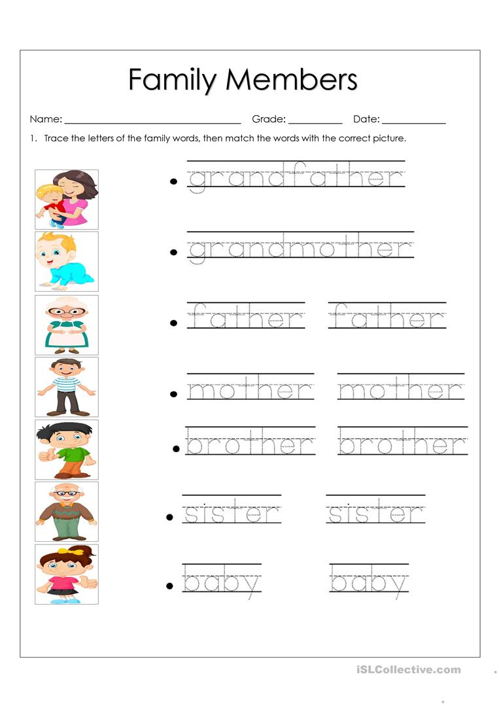**I.- Trace the words of the family members and then match it with its correct picture. (Traza las palabras de los miembros de la familia y luego une los nombres con su imagen correcta.)**

**II.- Draw your family and write the member of the family for each one. (Dibuja tu familia y escribe el miembro de la familia para cada uno, para que sepamos quiénes son)**

*Enviar foto de la guía desarrollada al WhatsApp del curso y archivar en cuaderno.



**GOOD JOB!**

**You are Fantastic!!!!**

Autoevaluación o Reflexión personal sobre la actividad:

1.- ¿Qué fue lo más difícil de este trabajo? ¿Por qué?

…………………………………………………………………………………………………………………..